Image result for телефонная трубка пнг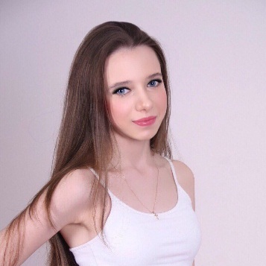 **Основная информация**

+ 7 (985) 205-75-68

annushc@gmail.com

м. Выставочная

**Имя:** Анна

 **Фамилия:** Смирнова

**Отчество:** Леонидовна

Related image **Дата Рождения:** 15.12.1999

**Резюме**

## Related image **О себе…**

Отзывчивая целеустремлённая студентка с активной жизненной

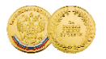позицией и стремлением к профессиональному росту.  
   
 **Образование**  
  
 **Общее среднее образование  
 Страна:** Россия **Город:** Москва

**Школа:** ГБОУ Школа №2055 (бывш. шк. 83, 340)

**Дата выпуска:** 23.06.2017 (Аттестат с отличием)

## **Высшее образование [место учёбы]**

**Страна:** Россия

**Город:** Москва

**ВУЗ:** НИУ ВШЭ (ГУ-ВШЭ)

**Год начала обучения:** 2017

**Курс:** 1

**Факультет:** Гуманитарных наук

**Образовательная программа:** «ИЯиМКК”

**Форма обучения:** очная

## **Музыкальное образование**

Related image **Страна:** Россия

**Город:** Москва

**Музыкальное учреждение:** «Юность Пресни»

**Дата выпуска:** 19.05.2015 (Свидетельство с отличием)

## Image result for галстук значок пнг **Опыт работы**

**Высокая грамотность**

## **Должность**

**Сотрудник колл-центра**

**Город:** Москва

**Развитые социальные навыки**

**Период работы:** июнь – июль 2016 года

**Высокая культурная осведомлённость**

## **Должность**

**Администратор в салоне красоты**

**Развитая способность к самоконтролю**

**Город:** Москва

**Период работы:** июль – август 2017

**Активный пользователь ПК**

### **Контактная информация:**

## 

## **Желаемая должность:**

Переводчик/ Преподаватель/

Специалист по межкультурной коммуникации

**Знание иностранных языков**

## Image result for галочка пнг **Английский язык**

 **Уровень владения:** B2+

**Французский язык**

 **Уровень владения:** A1-A2

## **Латинский язык**

# Related image **Личные качества**

### Related imageRelated image **Ответственность Коммуникативность**

### Related image **Мобильность**

### Related image **Инициативность**

### Related image **Стрессоустойчивость**

### Related image **Умение работать в команде**

### Related image **Креативность**

### **Профессиональные навыки**

**Владение иностранными языками**

**Высокий уровень владения родным языком**

**Хорошая дикция**

## Related image **Увлечения**



**Музыка**

**Спорт**



Image result for спорт значок пнг

**Рисование**

**Литература**